Приложение 1 к Решению № 31-88-Р от 29.11.2018 г
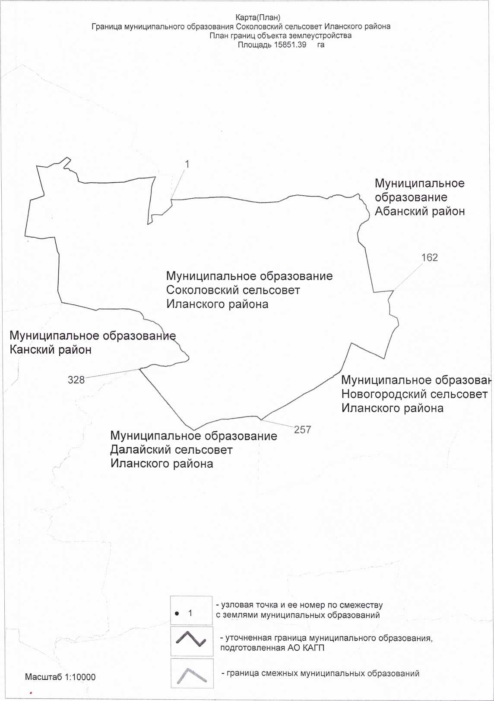

РОССИЙСКАЯ ФЕДЕРАЦИЯ
СОКОЛОВСКИЙ СЕЛЬСКИЙ СОВЕТ ДЕПУТАТОВ
ИЛАНСКОГО РАЙОНА
КРАСНОЯРСКОГО КРАЯ

РЕШЕНИЕ

29.11.2018 с. Соколовка № 31-88-Р

О согласовании границы
муниципального образования Соколовский сельсовет
Иланского района Красноярского края

В соответствии с Федеральным Законом от 06.10.2003 № 131-ФЗ «Об общих
принципах организации местного самоуправления в Российской Федерации», на
основании ст. 23 Устава Соколовского сельсовета Иланского района
Красноярского края, Соколовский сельский Совет депутатов Иланского района
Красноярского края
РЕШИЛ:

- Согласовать границы муниципального образования Соколовский сельсовет Иланского района Красноярского края согласно схеме границ, соответствующей карте (плану) границы муниципального образования, подготовленной АО «Красноярское аэрогеодезическое предприятие», приложение 1.
- Согласовать границы смежных муниципальных образований: Новогородский сельсовет Иланского района, Далайский сельсовет Иланского района, Абанский район, Канский район по согласованной в соответствии с пунктом 1 настоящего решения границе муниципального образования Соколовский сельсовет Иланского района Красноярского края.
- Решение вступает в силу со дня опубликования в газете «Соколовские вести» и подлежит размещению на официальном сайте администрации Соколовского сельсовета Иланского района.

Председатель сельского Глава сельсовета
Совета депутатов В.Г.Хромова М.И.Романовский

